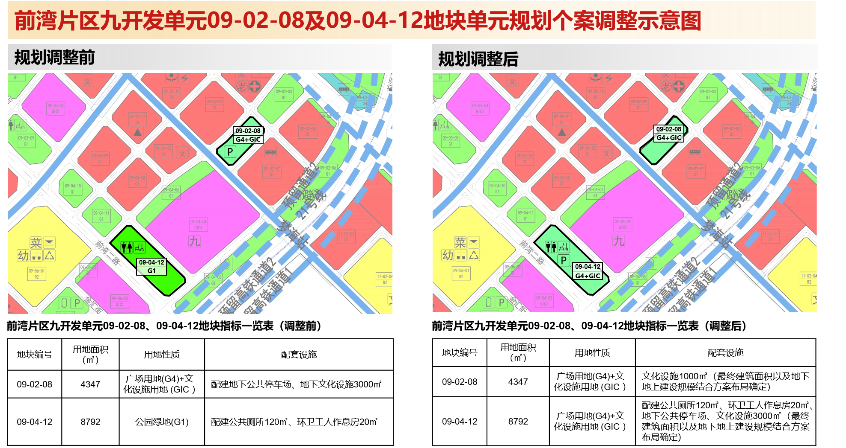
附件1:前湾片区九开发单元09-02-08、09-04-12地块单元规划个案调整附图及指标一览表

